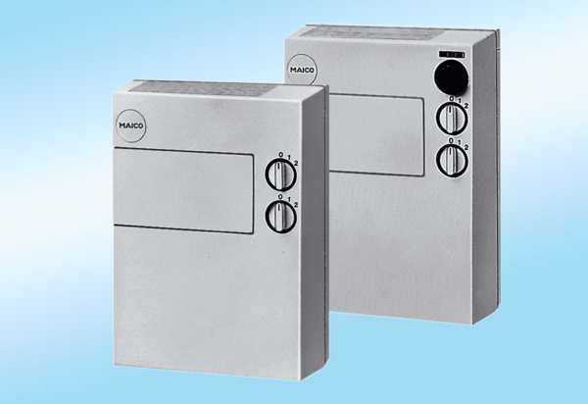Nawiewniki świeżego powietrza POL 100 ZOpakowanie jednostkowe: 1 sztukaAsortyment:
Numer artykułu: 0082.0054Producent: MAICO

